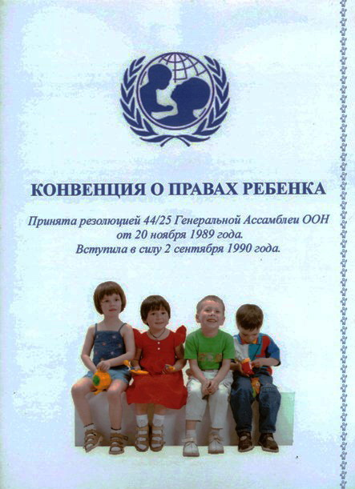
Конвенция ОНН защищает права детей всего мира

1.Право на жизнь
Никто и никогда не может лишить ребенка жизни.
2.Право на имя
Каждый ребенок имеет право на имя и фамилию. В нашей стране ребенку дают отчество от отца. Все данные записаны в свидетельстве о рождении.
3.Право знать своих родителей и право на их заботу.
Каждый ребенок имеет право жить в благополучной семье. Родители несут по закону ответственность за ребенка, заботятся о нем.
4.Право на жилье и его неприкосновенность.
Никому не позволено врываться в твой дом и лишать тебя жилья. Ты должен чувствовать себя дома в полной безопасности.
5.Право на охрану здоровья и медицинское обслуживание.
Здоровье – главная ценность человека. Еще до рождения ребенка взрослые начинаются заботиться о его здоровье, готовиться к его рождению. С первых дней жизни ребенка о его здоровье заботятся родители, родные, врачи, педагоги. Взрослые заботятся о том, чтобы ребенок соблюдал режим дня, правильно питался, ел полезные продукты, получал витамины, много гулял, закаливался, занимался физкультурой и спортом, играл в подвижные игра. Для того чтобы уберечь ребенка от инфекционных заболеваний, ему делают прививки.
6.Право на образование.
Ребенок должен иметь возможность учиться. Ребенок имеет право на защиту от любой работы, если это препятствует получению образования.
7. Право на защиту от экономической эксплуатации.
Ребенок имеет право на защиту от выполнения любой работы, которая наносит ущерб его здоровью, физическому, умственному, духовному, моральному и социальному развитию.
8. Право на отдых и досуг.
Ребенок имеет право участвовать в играх и развлекательных мероприятиях, соответствующих его возрасту, свободно участвовать в культурной жизни и заниматься искусством.
9. Право на защиту от похищения.
Государство должно принимать необходимые меры для пресечения торговли детьми и контрабанды в любых целях.
10. Право на культурную и национальную самобытность, родной язык.
Россия – многонациональное государство. В нашей стране уважают культуру, родной язык разных народов. Детей разных национальностей учат дружить, вместе играть и учиться.
11. Право на гражданство
Каждый ребенок в нашей стране является гражданином России.

